Datenloggen: intelligent und effizient

Ethernet Live Monitor von RUETZ SYSTEM SOLUTIONS optimiert Fehleranalyse in Echtzeit

München, 21. Februar 2018 – RUETZ SYSTEM SOLUTIONS – die Experten für automobile Datenkommunikation – stellt den neuen Ethernet Live Monitor (ELM) zur intelligenten und effizienten Fehleranalyse des Datentransports in automobilen Netzwerken vor. "Die großen Mengen an Audio- und Videodaten (A/V) fordern Datenaufzeichnungssysteme heraus, mit der Konsequenz, dass Logger nicht permanent aufzeichnen und damit nur hörbare oder sichtbare Fehler analysieren", erläutert Wolfgang Malek, Geschäftsführer und Mitgründer von RUETZ SYSTEM SOLUTONS. "Mit dem Ethernet Live Monitor schließen wir die Lücke und überwachen den Ethernet-Datenverkehr live und vollständig." Entdeckt der Ethernet Live Monitor eine Abweichung, triggert er den Datenlogger, der die relevanten Daten abspeichert. Er steht in zwei Ausführungen bereit: Der Ethernet Live Monitor 1000BASE-T nutzt einen externen Ethernet-TAP (Terminal Access Point), der die Pakete hardwarenah zeitstempelt. Der Ethernet Live Monitor 100BASE-T1 hat diesen TAP bereits integriert. Zur Konfiguration und zur Anzeige der Livestreams und deren Auswertungen benötigt der Testingenieur lediglich einen PC. Der Live Monitor lässt sich für die In-System-Diagnose von AVB/TSN einfach in bestehende Testsysteme oder Versuchsfahrzeuge integrieren.

Live testen mit intelligentem Datenmanagement

Der Ethernet Live Monitor erkennt mithilfe der verschieden komplexen Test-Algorithmen die Fehler im Livestream und triggert den Datenlogger, damit dieser die relevanten Daten speichert. Er erkennt Unregelmäßigkeiten und nicht hör- und sichtbare Fehler automatisch. Zusätzlich sendet er eine Fehlerbeschreibung an den Datenlogger und legt diese bei den gespeicherten Traces für nachträgliche, effektive Fehleranalysen ab. Der Testingenieur weiß bei der nachfolgenden Analyse dann bereits, nach was und zu welchem Zeitpunkt er suchen muss. Zudem müssen Datenlogger weniger Speicherplatz bereitstellen. Der Ethernet Live Monitor tastet Datenframes direkt auf dem Bus ab, ohne das ursprüngliche Netzwerk zu beeinflussen. Damit bietet RUETZ SYSTEM SOLUTIONS intelligentes Datamanagement: Nur das wirklich Notwendige wird aufgezeichnet und Fehler im passenden Logfile gemeldet. Über 40 komplexe Test-Algorithmen für IEEE 802.1AS, 1722/1722a, sind enthalten und lassen sich durch kundenspezifische Test-Algorithmen ergänzen. Zudem bietet er eine geringe Leistungsaufnahme, ein robustes Gehäuse, passive Kühlung und ein Aluminiumgehäuse zur EMV-Schirmung. Damit eignet er sich perfekt für die Fahrzeugerprobung. Ein Offline-Analysetool ist separat erhältlich.

Zeichen: 2.701

Bilder
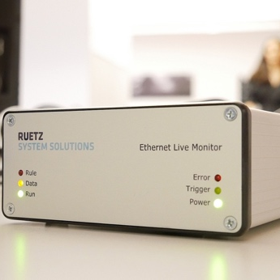
Bild 1: Der Ethernet Live Monitor erkennt die entsprechenden Fehler im Livestream und triggert den Datenlogger.

Bildquelle: RUETZ SYSTEM SOLUTIONS
Download: http://www.ruetz-system-solutions.com/uploads/RUETZ-SYSTEM-SOLUTIONS-Ethernet-Live-Monitor-H.jpg
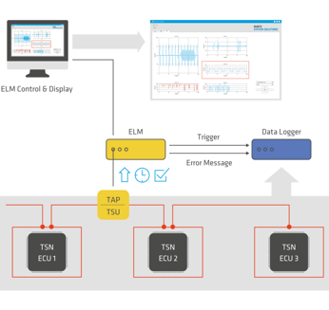
Bild 2: Der Ethernet Live Monitor tastet Datenframes direkt auf dem Bus ab, ohne das ursprüngliche Netzwerk zu beeinflussen.

Bildquelle: RUETZ SYSTEM SOLUTIONS
Download: http://www.ruetz-system-solutions.com/uploads/RUETZ-SYSTEM-SOLUTIONS-Ethernet-Live-Monitor-graphic-H.jpg
Bild 3: Wolfgang Malek ist Geschäftsführer und Mitgründer von RUETZ SYSTEM SOLUTIONS

Bildquelle: RUETZ SYSTEM SOLUTIONS
Download: http://www.ruetz-system-solutions.com/uploads/RUETZ-SYSTEM-SOLUTIONS-Wolfgang-Malek.jpg

Über RUETZ SYSTEM SOLUTIONS

Mit umfassender Expertise für automotive Datenkommunikation bietet RUETZ SYSTEM SOLUTIONS Fahrzeugherstellern und Zulieferern Full-Service für einen reibungslosen und pünktlichen Produktionsstart (SOP). Der Technologie-Partner mit Sitz in München bietet Engineering-Services rund um Systemspezifikation und -integration, Compliance-Tests, Technologie-Bewertung und Training. Zu den Testlabor-Lösungen gehören eigene Testsysteme und –plattformen. Mit umfangreicher Kompetenz für Datenübertragung zu sämtlichen Datenübertragungsstandards im Auto wie beispielsweise Ethernet, CAN, FlexRay, LIN, MOST, USB und WLAN unterstützt der Generalunternehmer kompetent und zuverlässig. Weitere Informationen stehen unter www.ruetz-system-solutions.com zur Verfügung.

RUETZ SYSTEM SOLUTIONS GmbH
Oskar-Schlemmer-Straße 13
80807 München, Deutschland

Pressekontakt:
ahlendorf communication
Mandy Ahlendorf
T +49 8151 9739098
E ma@ahlendorf-communication.com

